Проект «Сетевое взаимодействие общеобразовательных учреждений реализации совместных образовательных программ»
«»
Обоснование проекта
Численность населения Среднеколымского улуса на 01.01.2017 год составляет 7692 человек, в том числе городское население - 3544 человек, сельское население – 4148 тыс. человек. Плотность населения на км² - 0,06 человек. По данным Всероссийской переписи населения 2016 г. якуты составляют 80,3% от лиц, указавших национальную принадлежность, русские – 10,3%, эвены – 6,6%, украинцы - 0,5%, юкагиры - 0,6%, эвенки - 0,4%, другие национальности - 1,3%. Средний возраст населения 33,2 года.
В районе 15 населенных пунктов, в том числе 14 сельских, 1 город районного значения, 9 наслегов.
Таблица 1.1.
 |  |  | Расстояние до улусного центра, км. | Численность населения, человек
1 | Алеко-Кюель | Кангаласский первый наслег | 218 | 530
2 | Аргахтах | Алазейский наслег | 146 | 502
3 | Березовка | Березовский национальный (кочевой) наслег | 185 | 332
4 | Налимск | Байдинский наслег | 18 | 457
5 | Сватай | Мятисский второй наслег | 146 | 570
6 | Сылгы-Ытар | Мятисский первый наслег | 97 | 498
7 | Ойусардах | Сень-Кюельский наслег | 169 | 503
8 | Хатынгнах | Хатынгнахский наслег | 64 | 266
9 | Эбях | Кангаласский второй наслег | 228 | 488
10 | г. Среднеколымск | Город Среднеколымск | 7 км по городу | 3546

Система образования Среднеколымского улуса представлена 25 муниципальными образовательными учреждениями: 12 ДОУ, 11 ОУ; 2 УДОД.
Для анализа ресурсов развития образования улуса нам представляется необходимым учесть социально-демографические, географические и экономические особенности улуса.
Система образования в целом стремится соответствовать требованиям инновационного развития республики, обновляется нормативная и правовая база. В настоящее время приняты и реализуются распоряжение Правительства РС (Я) от 28.07.2010 № 834-р «О Плане действий по модернизации общего образования Республики Саха (Якутия)», направленных на реализацию национальной образовательной инициативы «Наша новая школа» на период 2011-2015 гг.; «Стратегия развития образования в Республике Саха (Якутия) «Качественное образование – надежные инвестиции в будущее» на период до 2020 года», «Концепция социокультурной модернизации образования РС (Я)», «Концепция дуального образования Республики Саха (Якутия)» и др.
В 2016 году обучались 1429 учащихся, успеваемость-98%, качество- 37% . Окончили школу с золотой и серебряной медалью - 4. Процент поступления в учебные заведения из года в год.
Также факторами, содействующими соответствию системы образования в улусе требованиям инновационного развития республики, являются сложившиеся механизмы государственно-общественного управления, нормативно-бюджетного финансирования, независимой оценки качества образования, введения профильного и дуального обучения и др.
Таким образом, можно констатировать, что в улусе созданы условия для введения Федеральных государственных образовательных стандартов II поколения, разработки механизмов оценки сформированности компетентностей участников педагогического процесса, реализации индивидуального подхода к социализации выпускников.
Возможно, это обусловлено недостаточным уровнем качества. Обеспечению равного доступа учащихся к качественному образованию должно способствовать создание целостной электронной образовательной среды, что станет одним из факторов преодоления социального неравенства. Мероприятия Программы по созданию технических и технологических условий позволят преподавателям и учащимся получить эффективный доступ к источникам достоверной информации по всем отраслям науки и техники, широко использовать новые электронные образовательные ресурсы и пособия в процессе обучения, в том числе дистанционного.
Одной из основных проблем является проблема недостаточной обеспеченности системы целенаправленной работы с одаренными детьми и талантливой молодежью. В такой работе необходимы эффективные механизмы, непрерывность, полноценное использование возможностей учреждений дополнительного образования детей.
Результаты исследований свидетельствуют о наличии определенных проблем воспитания детей и подростков.
Особенность современного этапа развития системы образования состоит в том, что проблема информатизации уже не может рассматриваться как инструментально-технологическая.

В текущих условиях, когда активно внедряются информационно-коммуникационные технологии (ИКТ), основным фактором,
определяющим качество информатизации образования, следует выделить качество использования ИКТ в образовательном процессе школы,
которое определяется не столько наличием принтеров, компьютеров, сканеров в школе, сколько их эффективностью, т.е. реальным системным использованием на всех ступенях учебно-воспитательного процесса.

Цель проекта:
- выявить и развить творческие способности школьников, педагогов улуса
- совершенствовать учебный процесс.

Задачи проекта:
- Создать образовательную сеть для взаимодействия образовательных учреждений улуса.
- Создать единую образовательную среду путем использования ресурсного потенциала всех объектов сетевого взаимодействия.
- Повысить эффективность образовательных и воспитательных программ.
- Создать условия для социальной успешности школьников и формирования у них более прочных знаний, умений, навыков; воспитания нравственности, гражданственности, патриотизма и социальной ответственности.
Этапы работы над проектом:
- Подготовительный
Определение статуса, типа, формы, срока действия проекта;
обоснование значимости и актуальности проекта;
выбор территории распространения и определение участников (объектов) для сетевого взаимодействия.
- Организационный
Сбор базы данных о ресурсно-образовательном уровне участников проекта, обмен электронными адресами, определение основных направлений сотрудничества.
Создание рабочих групп:
- Группа технической поддержки (размещение материалов проекта на сайте, оказание помощи в подготовке презентаций, грамота, сертификатов).
- Создание группы учителей по МО, для организации сценариев конкурсов, викторин, олимпиад и т.д.
- Проектировочный
Изучение способов сетевого взаимодействия по информационным и непосредственно контактным линиям для реализации направлений данного проекта;
Планирование основных мероприятий взаимодействия в рамках проекта;
- Заключительный
Определение действий по реализации проекта, их сроков и ответственных.
Статус проекта: улусный;
Тип проекта: социально - образовательный;
Форма проекта: сетевой, комплексный, коллективный, творческий;
Целевая группа проекта - обучающиеся, родители (законные представители) и иные члены семьи, педагогическое сообщество.
Срок действия проекта: долгосрочный, перспективный.
Территория проекта (радиус действия):
- Основная – МО «Среднеколымский улус( район).
Уровни проекта:
- Районный (Р)

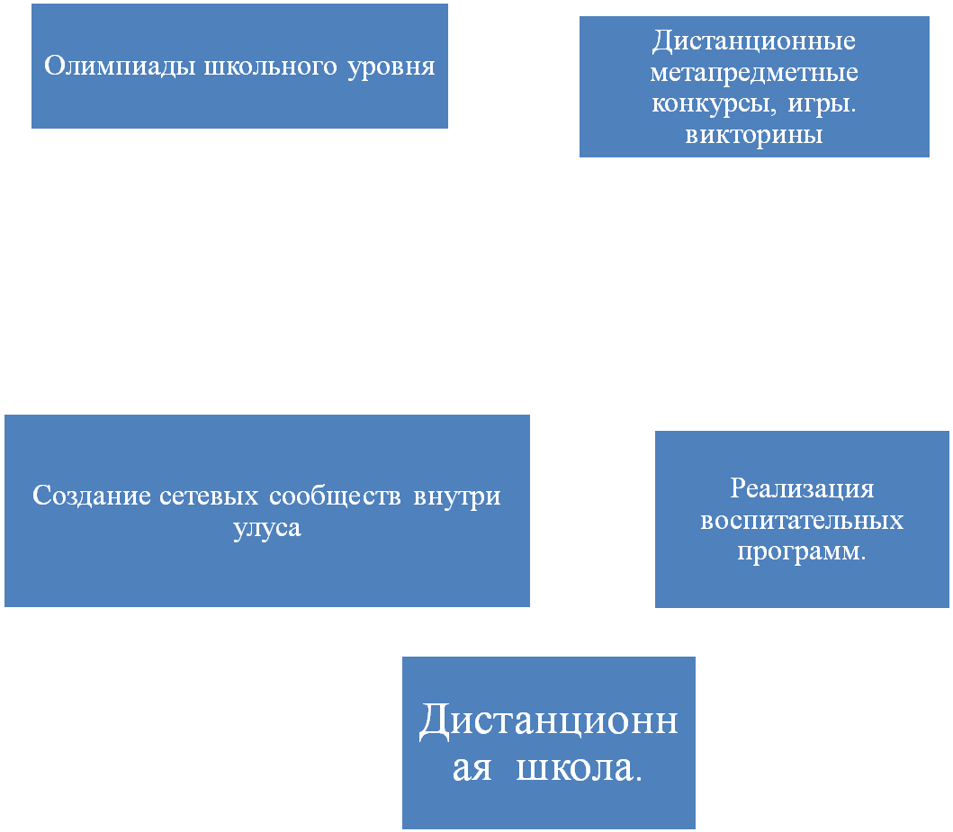
Приоритетные направления в системе сетевого взаимодействия

Муниципальное бюджетное общеобразовательное учреждение «Сватайская средняя общеобразовательная школа имени Г. Г. Колесова» заявляет себя опорной площадкой сетевого проекта. Данное решение опирается на следующие факты:
- Защита проекта на улусном открытом конкурсе инновационных проектов и программ. Присвоение статуса кандидат муниципальной площадки по теме «организация и проведение дистанционных игр, олимпиад, конкурсов и проектов»

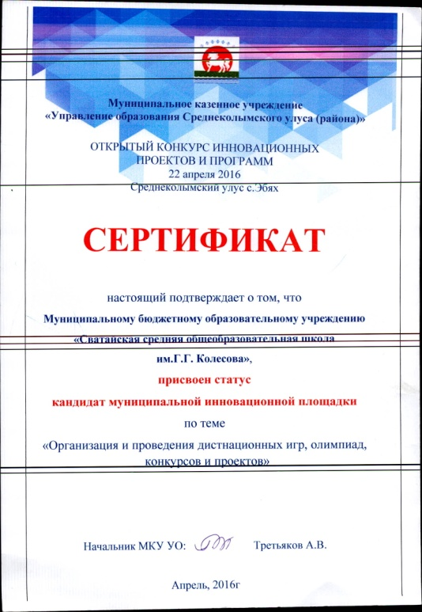

- Активное участие школы в дистанционных международных, российских, республиканских, улусных конкурсах, олимпиадах, играх.
Научно – методическая помощь управления образования МКУУО Среднеколымского улуса, передовых школ улуса, специалистов школы.
Специалисты:
Учителя начальной школы - 5
Математики – 1
Русский, литература – 2
Иностранный язык (англ.яз) – 1
Химик биолог – 1
Историки – 1
Физик – 1
Учитель физкультуры – 2
Учитель информатики – 1
Географ – 1
Учитель музыки – 1

№ | Вид оборудования | Количество  (шт.)
1. | Компьютер | 45
2. | Мультипроектор | 13
3. | Интерактивная доска | 13
4. | МФУ | 8
5. | Кабинет для начальной школы | 4
6. | Ноутбук | 13
7. | Электронный микроскоп | 3

Выбор потенциальных объектов сетевого взаимодействия с целью их включения в образовательную сеть основывался на следующих критериях:
- Территориальная расположенность
Участники сетевого взаимодействия
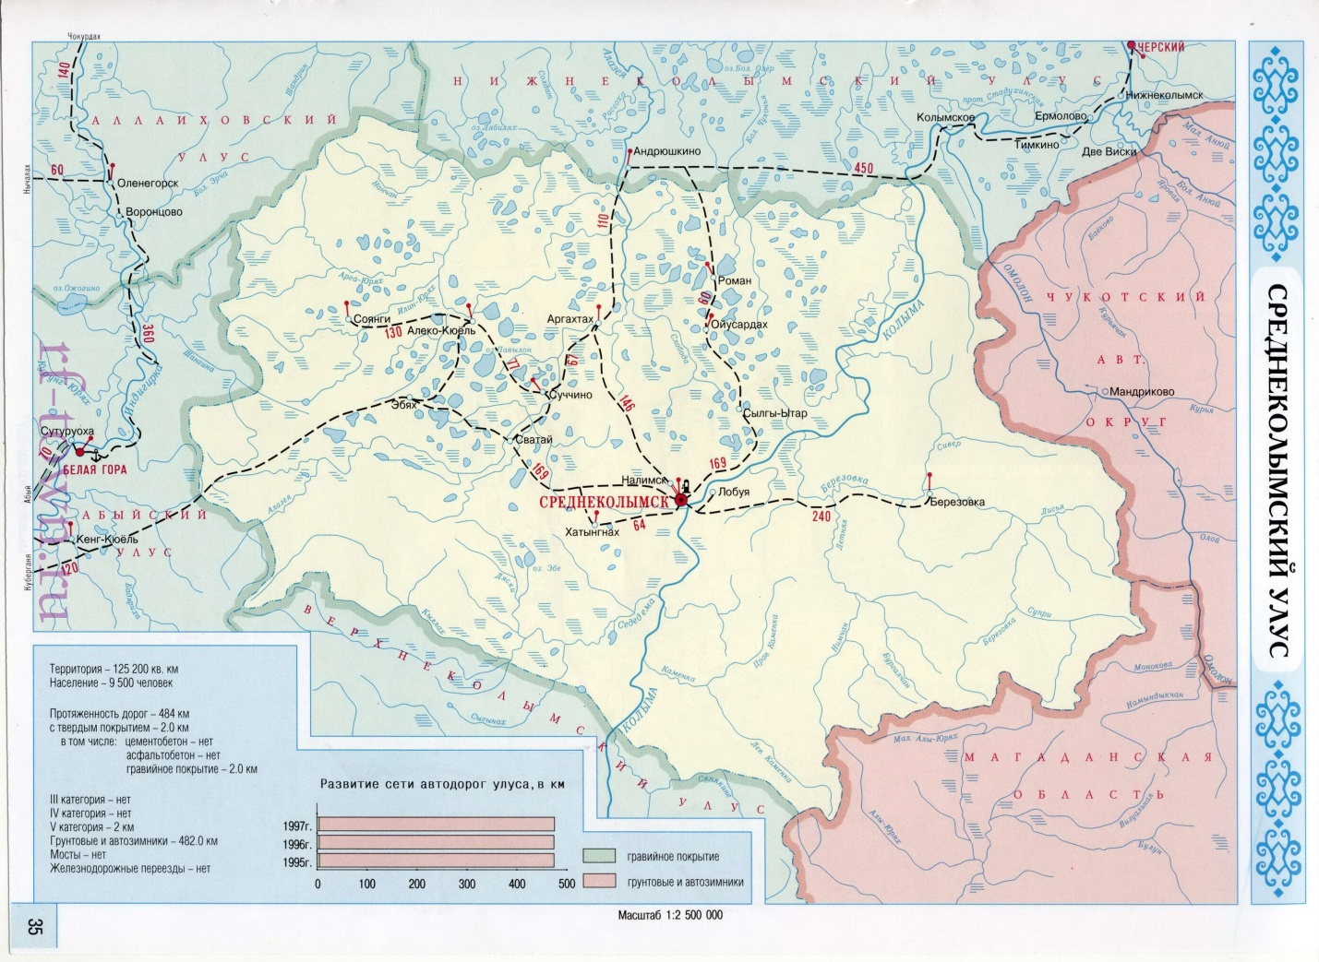

- Основные (10) участников проекта:
- МБОУ СОШ г. Среднеколымск;
- СУГ г. Среднеколымск;
- МБОУ СОШ с. Ойусардах;
- МБОУ СОШ с. Сылы-Ытар;
- БН СОШ с. Березовка;
- МБОУ СОШ с. Аргахтах.
- МКОУ СОШ с. Хатынгнах
- МБОУ СОШ с. Эбях
- МБОУ с. Алеко-Кюель агрофермерского профиля
- МБОУ СОШ с. Налимск

Сетевое взаимодействие между участниками проекта будет осуществляться по следующим направлениям:

1–дистанционные метапредметные конкурсы, викторины, игры, олимпиады;
2–дистанционные школьные туры предметных олимпиад;
3 –дистанционные конкурсы для педагогов улуса;

Все выше выбранные объекты для сетевого взаимодействия:
- территориально охватывают наш улус;
- органично объединяют для достижения поставленной цели в работе по приоритетным направлениям УО;
- создают разноуровневую мобильную сеть взаимовыгодного сотрудничества.

На основании вышеизложенных исследований разработан и реализован (приложение 1) следующий план работы на 2016-2017 учебный год:

План улусных дистанционных конкурсов, проводимых учителями МБОУ «Сватайская средняя общеобразовательная школа имени Г. Г. Колесова» в рамках реализации проекта базовой площадки «Развитие дистанционных конкурсов через применение ресурсов ИКТ» на 2016-2017 учебный год
№ | Месяц | Мероприятие | Дата проведения/ сроки | Ответственные
1 | Сентябрь | Дистанционный конкур ко Дню мира (21 сентября) | с 21 сентября по 19 октября 2016 года | Учитель географии Слепцова Л.А.
2 | Октябрь | Дистанционный конкурс фотографий ко Дню повара (20 октября) | с 19 октября по 23 октября 2016 года | Учитель ИКТ Слепцова М.П.
3 | Ноябрь | Дистанционный конкурс ко Дню проектировщика (16 ноября) | с 13 ноября по 18 ноября 2016 года | Учитель технологии Слепцова Р.М.
4 | Декабрь | Дистанционный конкурс к всемирному Дню футбола (10 декабря) | с 7 декабря по 11 декабря 2016 г. | Учитель физкультуры Колесова А.А.
5 | Январь | Дистанционный конкурс Татьян, приуроченный Татьяниному дню (25 января) | с 23 января по 26 января 2017 года | Учитель русского языка и литературы Слепцова Л.А.
6 | Февраль | Дистанционный конкурс стендов ко Дню ДОБРОТЫ | с 15 февраля по 18 февраля 2017 года | МО начальных классов
7 | Март | Дистанционная олимпиада по физике к международному Дню числа «ПИ» | 14 марта | Учитель физики и математики Тырылгина М.А.
8 | Апрель | Дистанционный конкурс рисунков ко Дню Пожарной охраны (30 апреля) | с 20 апреля по 30 апреля 2017 года | Педагог организатор  Гоголева Е.Д.
9 | Май | Дистанционный конкурс ко Дню семьи (15 мая) | с 10 мая по 15 мая 2017 года | Учитель родного языка и литературы Колесова М.В.

План работы на 2017-2018 учебный год

№ | Месяц | Мероприятие | Дата проведения/ сроки | Ответственные
1 | Сентябрь | Акция «Экология начинается со двора»  Конкурс фотографий пришкольных участков | 25 сентября | МО естественного цикла
2 | Октябрь | Школьный уровень ВОШ  Дистанционный конкурс для педагогов библиотекарей школ | 23 октября | Учителя предметники  Слепцова Л. А. 2
3 | Ноябрь | «Учитель в имени твоем» виртуальный конкурса для педагогов мужчин | 25 ноября | МО учителей гуманитарного цикла
4 | Декабрь | Виртуальный конкурс «ДЕБЮТ» для молодых педагогов | 20 декабря | Комиссия
5 | Январь | Ко Дню объятий. Конкурс фото «Как дороги объятия учителя!» | 21 января | Слепцова М. П.
6 | Февраль | Дистанционный конкурс для социальных работников школы | 20 февраля | МО начальных классов
7 | Март | Дистанционный конкурс «Статья года – 2017» приурочен к всемирному дню писателя | 3 марта | Школьный библиотекарь
8 | Апрель | Ко дню охраны труда. Дистанционный конкурс плакатов | 28 апреля | Исакова А. В.
9 | Май | Конкурс фото «Хобби учителя» | 10 мая | Семенова А. А.

В результате реализации проекта ученики, педагоги перейдут на активное использование современных цифровых образовательных ресурсов, что необходимо для полноценного участия в информационном обществе, создание условий для активной самостоятельной работы учащихся, гибкой организации процесса обучения. Проект предоставит обучающимся, педагогам независимо от условий их проживания или социального статуса, образовательной возможности.
Особенностью проекта является системный подход к организации работы, консолидации сил администрации и педагогов, результатом чего будет обеспечение всеобщей компьютерной грамотности. Участие в дистанционных конкурсах обеспечивает развитие индивидуальных способностей школьников, повышение их творческой активности. Участие школьников в дистанционных конкурсах можно рассматривать как один из путей их самореализации, проявления творческой активности. Участие школьников в дистанционных конкурсах по предмету является одним из направлений, реализующих основную цель современной школы: развитие индивидуальности ученика, его способностей ориентироваться в информационном пространстве.

Финансовое обеспечение

Источники:

- благотворительность, спонсорская помощь.

Бюджет проекта

№  п\п | Оборудование | Стоимость  единицы в руб. | Количество  единиц | Сумма в руб. | Сроки закупок | Источник финансирования
Организация
 | Затраты на картридж, тонер | 5000 | 10 | 50.000 | сентябрь-май 2017-18 г. | Финансирование проекта
 | Бума5а А4 | 600 | 10 | 6.000 | сентябрь-май 2017-18 г. | Финансирование проекта
Итого: 56.000

Риски

№ п/п | Риски | Минимизация риска
1 | Невысокая скорость Интернета. | Перспективное проведение высокоскоростного интернета во все школы улуса
2 | Недостаточная оснащенность материально-технической базы школы. | Совместное использование имеющихся ресурсов сетевых партнеров. Приобретение необходимого оборудования за счет субвенции и грантов.

Перспективная деятельность проекта

Основным результатом реализации проекта станет создание образовательной сети для взаимодействия учреждений различного типа; организованную для обучения, взаимообучения, обмена опытом, проектирования и внедрения методик и технологий обучения и воспитания.
Участие в дистанционных олимпиадах и конкурсах поможет сделать жизнь детей более насыщенной, а время, проведенное в Интернете и в библиотеке, – более полезным и увлекательным, учит детей искать и находить информацию из разных источников, объединяет семью и повышает ее творческий и культурный уровень. Разнообразие дистанционных конкурсов, проектов с каждым годом увеличивается, и любой ученик может выбрать именно то, что ему нравится, то, к чему он стремится. Поиски путей развития активизации познавательной деятельности школьников, развитие их познавательных способностей и самостоятельности – задача, которую призваны решать мы - учителя.

Список литературы:

- Конституция РФ;
- Конвенция о правах ребенка;
- Закон РФ «Об образовании»;

Приложение 1.

Мониторинг результатов работы по теме за 2016-2017 учебный год

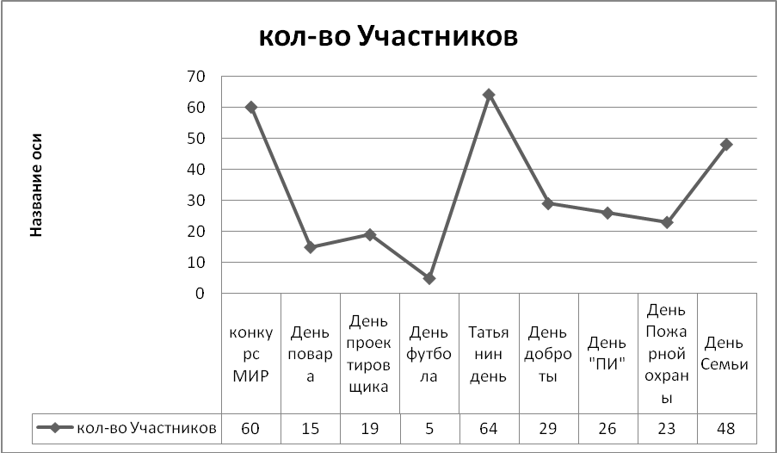

Ссылка на скачивание положений и протоколов участия в конкурсах

http://svataischoolrsy.ucoz.ru/index/distancionnye_konkursy/0-60

